西 安 邮 电 大 学
（计算机学院）

课内实验报告

实验名称： 软件体系结构风格的实现

专业名称： 软件工程
班 级： 软件2003
学生姓名： 葛玉菲
学 号： 04203103
指导教师： 高巍然
实验日期： 2022年10月7日

- 实验目的及实验环境
实验目地：
1）初步了解不同的体系结构风格
2）掌握体系结构风格的实现
实验环境：
操作系统：Windows.
文字处理工具：Microsoft Word
图形处理工具：Microsoft Visio 或 StarUML
开发环境：Eclipse、jdk

- 实验内容

参考示例代码，完成基于管道过滤器风格的 KWIC 实现，并用建模工具画出其软件体系结构图
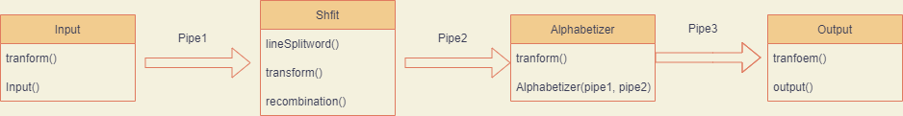

三．主要实验步骤截图

修改一：Input.java
while((templine = sc.nextLine()) != null){
output.writerLine(templine);
}
改为：
while(sc.hasNextLine()){
templine = sc.nextLine();
output.writerLine(templine);
System.out.println("[Input] Input: "+templine);
}
原因：
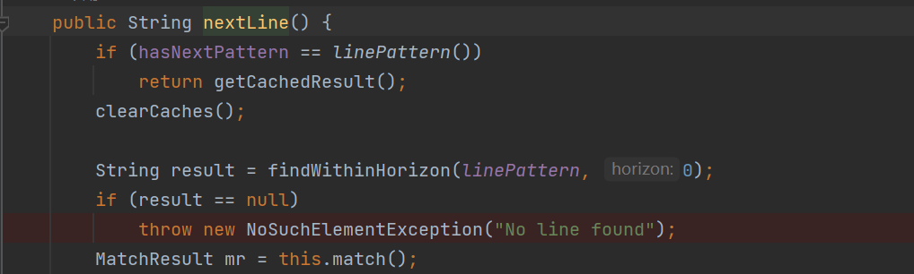
读取完文本文件后会抛出异常，导致Main类直接结束

修改二：Pipe.java
将
public String readerLine() throws IOException{
return pipereader.nextLine();
}
修改为：
public String readerLine() throws IOException{
if (pipereader.hasNextLine()){
return pipereader.nextLine();
}
return null;
}
原因：
hasNextLine()函数功能：用于判断有无输入，有则返回true，没有则阻塞！一定记住是阻塞而不是返回false，查源码会发现是不会返回false的，他会让你一直阻塞在判断阶段。
hasNextLine() 方法会根据行匹配模式去判断接下来是否有一行(包括空行),如果有,则返回true。
HasnextLine() 函数源码如下：
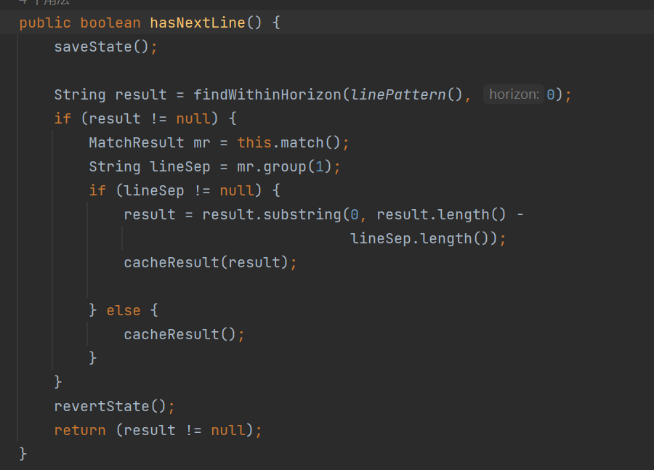

修改三：Alphaabetizer.java
将 Collections.sort(al);
修改为 Collections.sort(al, new AlphaabetizerComparator());
添加AlphaabetizerComparator 私有类，代码如下：
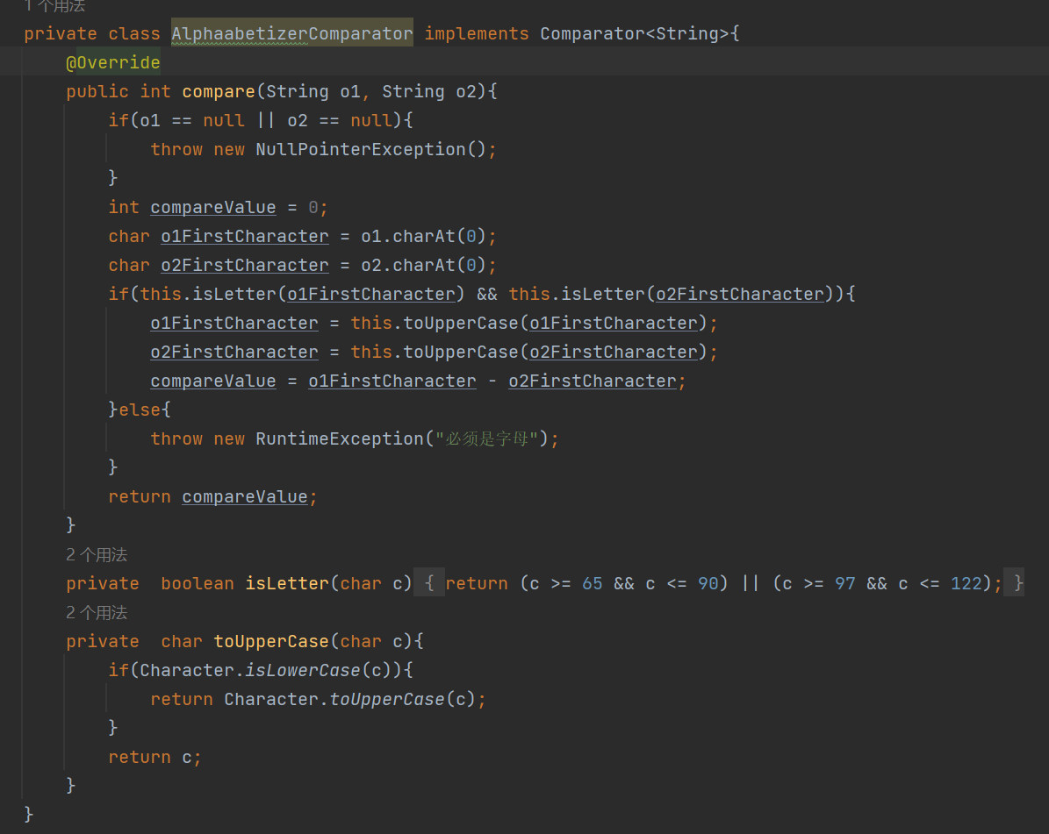

修改四： Main.java
// 定义四种过滤器
Input input = new Input(infile, pipe1);
Shift shift = new Shift(pipe1, pipe2);
//添加的过滤器
Alphabetizer alpha = new Alphabetizer(pipe2,pipe3);
Output output = new Output(pipe3, outfile);
// 启动四种过滤器的线程
input.transform();
shift.transform();
//添加的过滤器线程
alpha.transform();
output.transform();

四. 实验结果
输入数据：


输出数据：
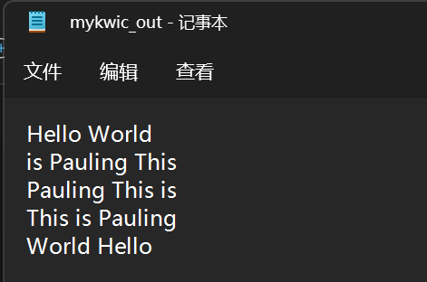

五．附录：模型文件（电子版）
KWIC.zip 文件
百度网盘链接：https://pan.baidu.com/s/1OnivgzTIrzaxjQiQQw7RuQ
提取码：ioh5

